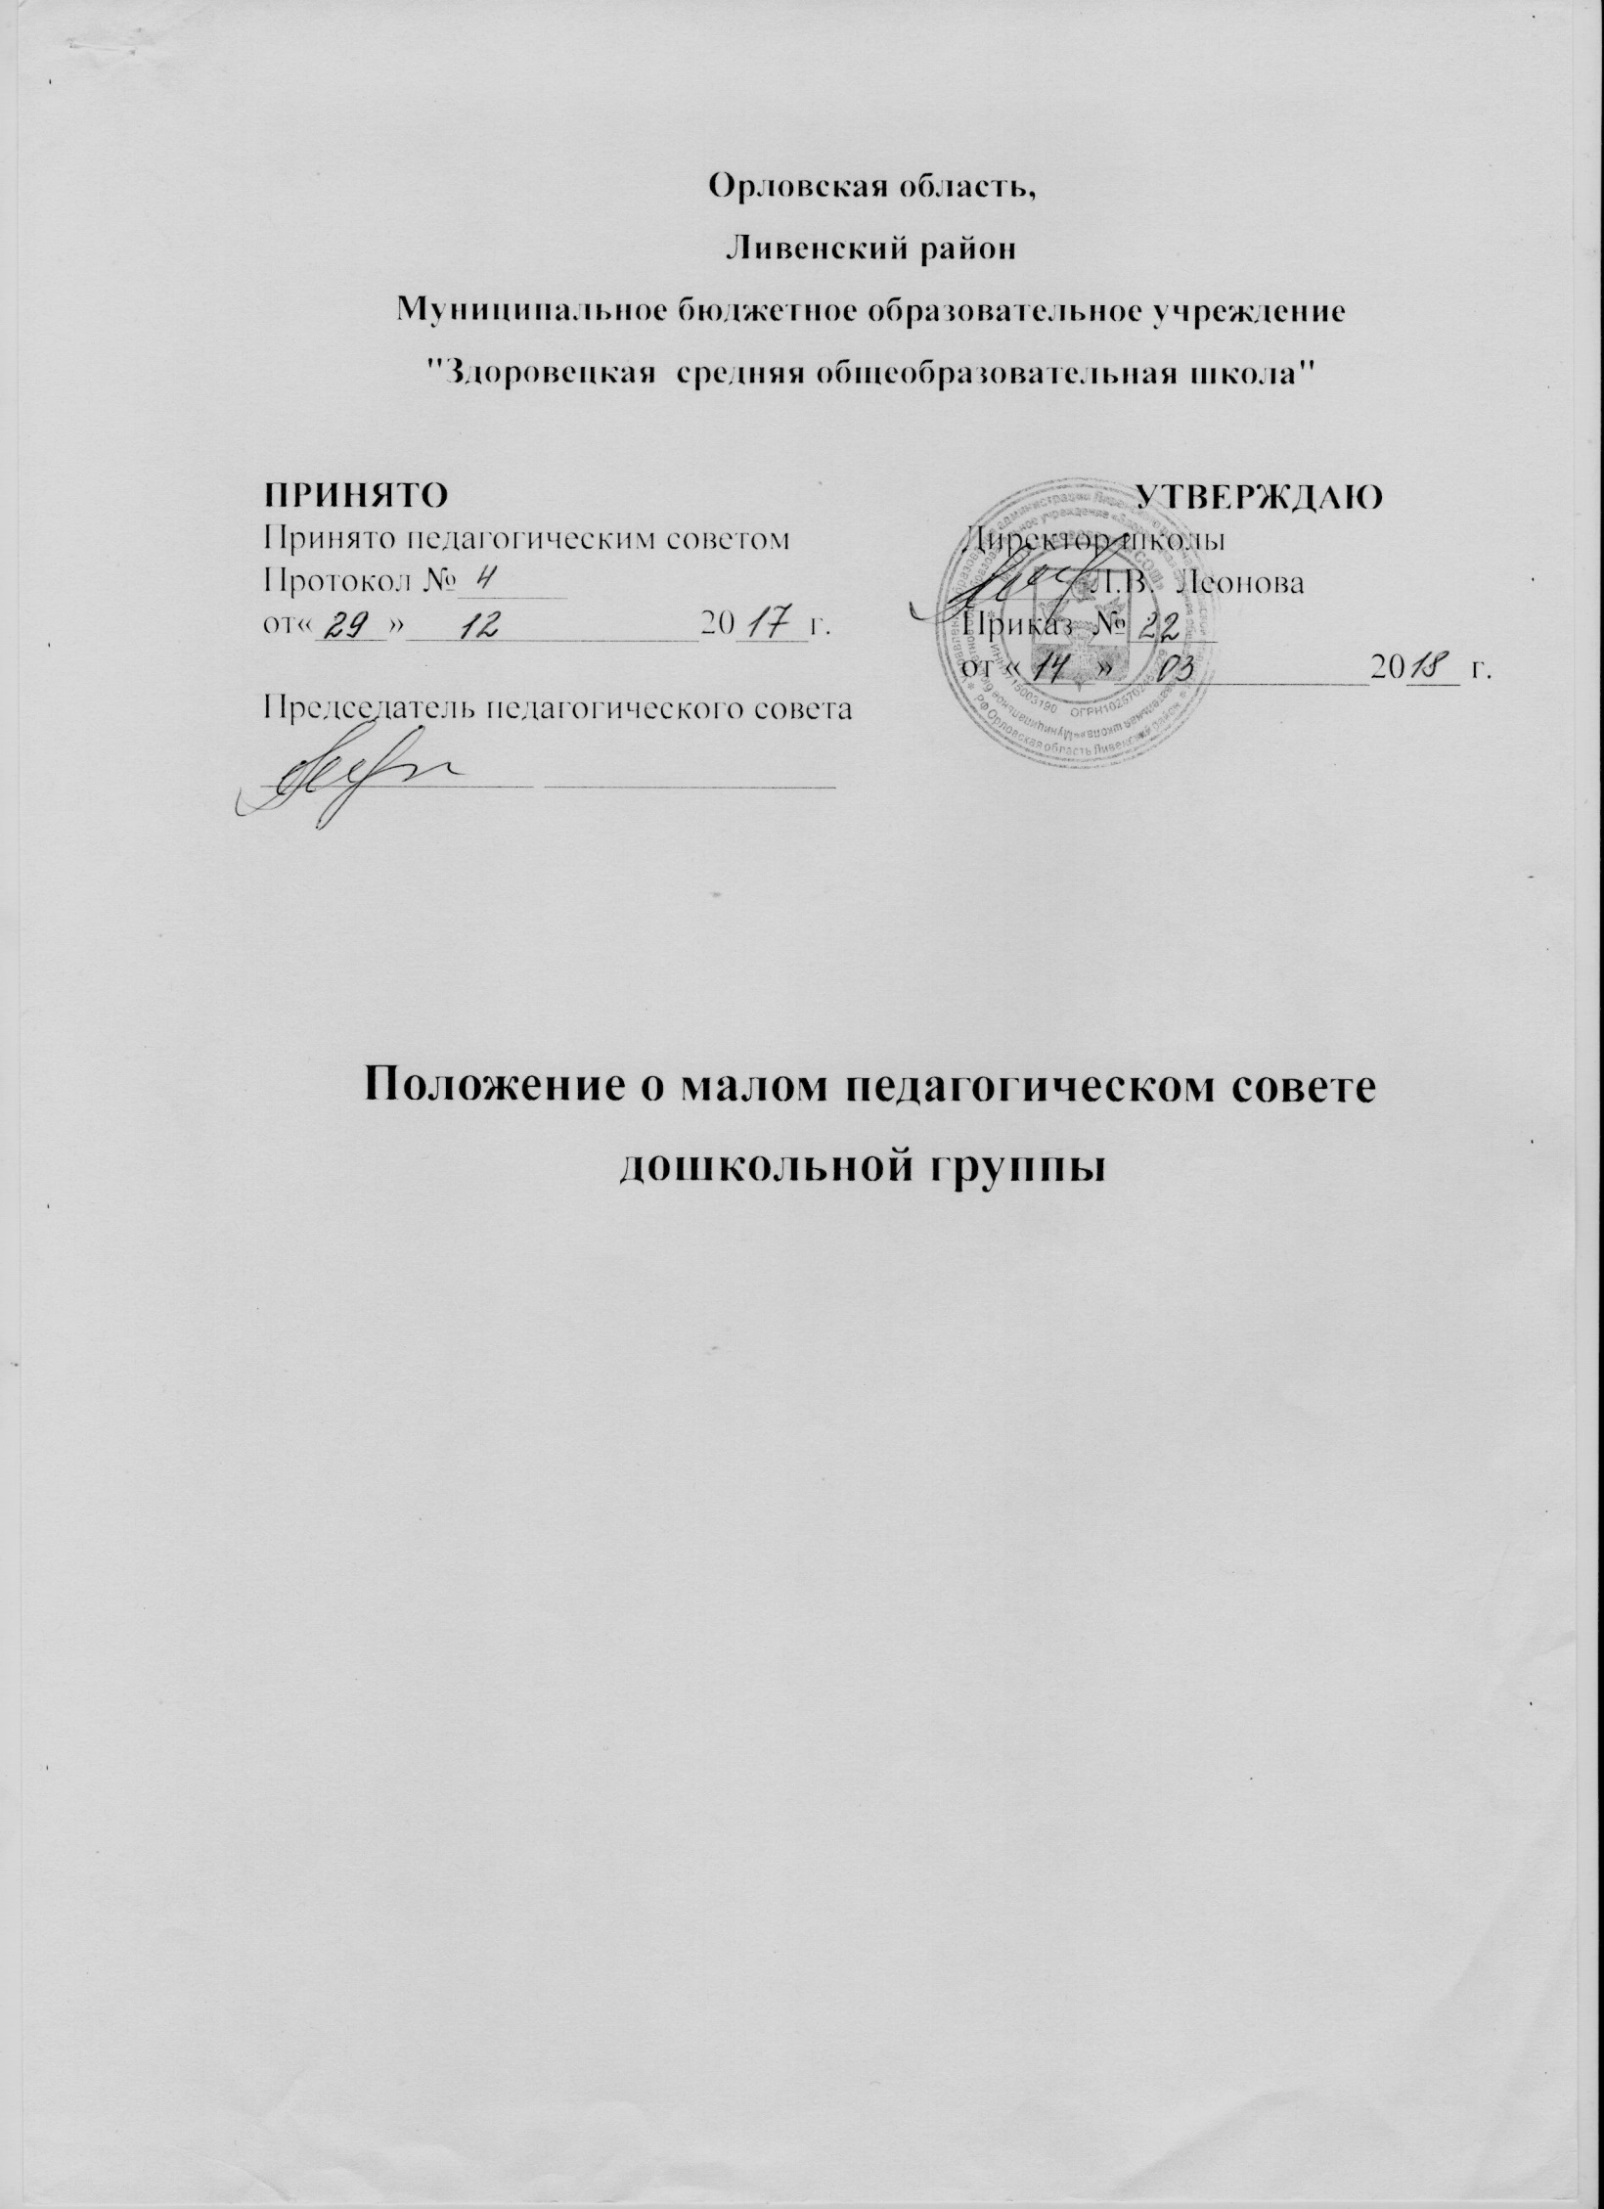
Настоящее положение разработано в соответствии с Федеральным законом от 29.12.2012 года № 273-ФЗ «Об образовании в Российской Федерации», Уставом муниципального бюджетного образовательного учреждения МБОУ « Здоровецкая СОШ»

I. Общие положения
Малый педагогический совет является коллегиальным органом ОУ.
1.3. Малый педагогический совет образуют сотрудники дошкольной группы, занимающие должности педагогических и руководящих работников согласно Номенклатуре должностей педагогических работников организаций, осуществляющих образовательную деятельность, должностей руководителей образовательных организаций, утвержденной постановлением Правительства Российской Федерации от 08.08.2013 года № 678. Каждый педагогический работник с момента приема на работу до расторжения трудового договора является членом малого педагогического совета.
В своей деятельности малый педагогический совет руководствуется Конвенцией ООН о правах ребенка, федеральным законом об Образовании №273 от 12 декабря 2012г, законодательством РФ, ФГОС ДО, уставом МБОУ и настоящим Положением.
Малый педагогический совет избирает из своего состава председателя педагогического совета и секретаря педагогического совета сроком на один учебный год.
Заседания малого педагогического совета являются открытыми: на них могут присутствовать представители всех групп участников образовательных отношений: родители (законные представители) воспитанников, представители учредителя МБОУ, а также заинтересованные представители органов местного самоуправления, общественных объединений.

II. Компетенция малого педагогического совета.
2.1. Малый педагогический совет определяет и принимает:
- основные направления образовательной деятельности, в том числе теоретико-методологические аспекты и основания инноваций, планируемых к реализации в дошкольной группе;
-пути дифференциации, индивидуализации образовательного процесса, построения вариативного развивающего образования;
-направления и пути реализации федерального государственного образовательного стандарта дошкольного образования;
-основную образовательную программу, парциальные образовательные программы, методики, формы организации образовательной работы для использования в образовательном процессе;
-основные направления взаимодействия с родителями (законными представителями) воспитанников, в том числе образовательные проекты, реализуемые ОУ совместно с семьями воспитанников.
2.2. Малый педагогический совет осуществляет:
-информационно-аналитическую работу на основе достижений психолого-педагогической науки и практики образования, в том числе анализ реализации основной образовательной программы, рабочих программ дошкольного образования , анализ работы дошкольной группы за учебный год и по отдельным направлениям деятельности;
-разработку системы организационно-методического сопровождения процесса реализации основной образовательной программы дошкольного образования МБОУ;
-изучение и обсуждение нормативных правовых документов в сфере дошкольного образования;
-выбор средств обучения, в том числе игрового, спортивного, оздоровительного оборудования, инвентаря, необходимого для реализации основной образовательной программы дошкольного образования МБОУ;
-изучение, выбор (рекомендацию к использованию педагогическими работниками) систем педагогической диагностики;
- анализ результатов педагогической диагностики;
-анализ готовности детей к учебной деятельности на этапе завершения ими дошкольного образования;
-поддержку родителей (законных представителей) в воспитании детей, охране и укреплении их здоровья, вовлечение семей непосредственно в образовательную деятельность;
-контроль за условиями реализации основной образовательной программы дошкольного образования МБОУ;
-контроль реализации своих решений, соблюдения локальных нормативных актов МБОУ « Здоровецкая СОШ» дошкольная группа;
-организацию методической работы, в том числе участие в организации и проведении методических мероприятий.
2.3. Малый педагогический совет участвует:
-в разработке основной образовательной программы дошкольного образования МБОУ;
-в разработке программы развития МБОУ;
-в разработке различных программ и планов развития дошкольной группы, в том числе долгосрочных, среднесрочных и краткосрочных;
-в разработке локальных нормативных актов МБОУ, регламентирующих организацию образовательного процесса;
-в создании развивающей предметно-пространственной среды.
2.4. Малый педагогический совет рассматривает/заслушивает:
-отчет старшего воспитателя МБОУ с анализом работы за учебный год;
-отчеты педагогических работников;
-доклады представителей организаций и учреждений, взаимодействующих с МБОУ по вопросам образования;
-итоговые документы контрольно-надзорных органов о результатах контрольно-надзорных мероприятий.
2.5. Малый педагогический совет принимает:
-локальные нормативные акты МБОУ, регламентирующие организацию образовательного процесса.
2.6. Малый педагогический совет принимает решения:
-об организации и проведении праздников и мероприятий в ОУ;
-о поддержании творческих поисков и опытно - экспериментальной работы педагогических работников;
-о награждении, поощрении педагогических работников дошкольной группы;
-о создании временных творческих объединений с приглашением специалистов различного профиля.

III. Права малого педагогического совета.
3.1. В соответствии со своей компетенцией, установленной настоящим Положением, педагогический совет имеет право:
-обращаться к администрации МБОУ, коллегиальным органам управления МБОУ и получать информацию по результатам рассмотрения: обращений;
-приглашать на свои заседания любых специалистов для получения квалифицированных консультаций;
-разрабатывать локальные нормативные акты МБОУ регламентирующие организацию образовательного процесса в дошкольной группе;
-разрабатывать основную образовательную программу дошкольного образования МБОУ, программу развития МБОУ;
-вносить изменения в содержание документов, разрабатываемых и принимаемых малым педагогическим советом;
-давать разъяснения и принимать меры по рассматриваемым обращениям, по соблюдению локальных актов ОУ;
-рекомендовать разработки педагогических работников МБОУ к публикации;
- рекомендовать работникам МБОУ повышение квалификации;
- рекомендовать представителей МБОУ для участия в профессиональных конкурсах.

IV. Ответственность малого педагогического совета.
4.1. Малый педагогический совет несет ответственность за:
-соблюдение в процессе осуществления деятельности законодательства Российской Федерации в сфере образования;
-соответствие принятых решений действующему законодательству и локальным нормативным актам МБОУ;
-качественное и своевременное выполнение планов и решений, в том числе направленных на совершенствование деятельности МБОУ;
-педагогически целесообразный выбор педагогических методик, форм, средств и методов организации образовательного процесса;
-создание благоприятных условий развития детей в соответствии с их возрастными и индивидуальными особенностями и склонностями;
- осуществление контроля условий реализации основной образовательной программы дошкольного образования МБОУ;
- квалифицированную и объективную оценку деятельности МБОУ ;
- выполнение плана своей работы;
- результаты деятельности МБОУ.

V. Регламент работы малого педагогического совета.
Малый педагогический совет проводится не реже двух раз в течение учебного года. При необходимости проводятся внеплановые малые педагогические советы.
Тематика заседаний малого педагогического совета включается в годовой план работы МБОУ (дошкольная группа )с учетом целей и задач работы МБОУ и утверждается на первом в учебном году заседании педагогического совета.
5.3. Работой педагогического совета руководит председатель
педагогического совета.
5.4. Время, место и повестка дня заседания малого педагогического совета
сообщается не позднее, чем за две недели до его проведения с целью
подготовки каждого педагога к обсуждению темы и обнародуется секретарем
педагогического совета на информационном стенде для педагогических работников.
5.5. Для подготовки и проведения малого педагогического совета при
необходимости создается инициативная группа педагогов.
5.6. Решения малого педагогического совета принимаются открытым
голосованием простым большинством голосов. Решения считаются
правомочными, если на заседании малого педагогического совета МБОУ присутствовало не менее двух третей состава, и считаются принятыми, если за решение проголосовало более половины присутствовавших на заседании.
5.7. Решения малого педагогического совета становятся обязательными для всех членов педагогического коллектива.
5.8. Организацию выполнения решений малого педагогического совета
осуществляет старший воспитатель МБОУ и ответственные лица, указанные в решении. Результаты этой работы сообщаются членам малого педагогического совета на последующих его заседаниях.

VI. Делопроизводство малого педагогического совета.
6.1. Заседания малого педагогического совета оформляются протоколом.
6.2. Протокол малого педагогического совета составляется не позднее 5 дней после его завершения. В протоколе указываются:
- дата проведения педагогического совета;
- количественное присутствие (отсутствие) членов педагогического совета;
- приглашенные лица (ФИО, должность);
- вопросы повестки дня;
- выступающие лица;
- ход обсуждения вопросов;
предложения, рекомендации и замечания членов педагогического совета и приглашенных лиц
количество голосов, поданных «за», «против» и «воздержался» по каждому вопросу, поставленному на голосование;
- решение педагогического совета.
6.3. Протоколы подписываются председателем и секретарем
педагогического совета.
Нумерация протоколов ведется от начала учебного года.
Книга протоколов педагогического совета нумеруется постранично, прошнуровывается, скрепляется подписью директора МБОУ и печатью МБОУ.
6.6. Книга протоколов педагогического совета входит в номенклатуру, хранится в делах МБОУ.

